MICROSOFT WORD 2010.

Es una aplicación de windows. Es un procesador de textos o de palabras, textos o información. Cumple las funciones de:

- Procesar
- Analizar
- Ejecutar
- Organizar
- Transformar
- Adicionar
- Crear
- Seguir una serie de pasos

Subir y bajar líneas: Con las teclas direccionales
Caracteres a la izquierda y a la derecha
Pantallazo abajo: av pag= avanza un pantallazo
=Retroceder página o pantallazo
Final del texto o documento: CTRL + FIN
Inicio del texto o documento: CTRL INICIO
Principio de la línea: INICIO (HOME)
Avanzar una página: CTRL AVPAG
Retroceder una página: CTRL REPAG
Iniciar una página específica F5, luego digitar número de páginas, enter , ESC

FORMAS DE SELECCIONAR TEXTO EN WORD CON EL MOUSE.

Con el mouse en inicio en flecha, para quitar la selección, clic en cualquier parte del texto.
Para seleccionar un párrafo: Mouse en inicio y doble clic.
Bloque de texto: Puntero del mouse en flecha y arrastrar, para quitar la selección, clic en cualquier parte del texto.
Seleccionar todo el texto: Mouse en flecha clic 3 veces.
Seleccionar una palabra en un párrafo: Shif f3, cambia de mayúsculas a minúsculas o viceversa.
Seleccionar una frase: Ubicarse al principio de la frase y arrastrar donde lo desee.
Copiar texto con mouse:
Selección
Clic derecho (menú emergente)
Ubicar donde se va a pegar
Menú emergente
Pegar

WORD:

Formato de texto o de caracteres:
Tipo de fuente o letra: Forma en que se representan cada una de las letras, números y signos de puntuación que se escriben como texto. Se refiere a elegir la tipografía.
La lista se divide en tres zonas: Fuente del tema, fuentes utilizadas recientemente y todas las fuentes.
Podemos hacer clic en las flechas arriba y debajo de la barra de desplazamiento de la derecha para que vayan apareciendo todos los tipos de letras disponibles.

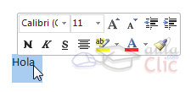
Tamaño de fuente o letra: De forma parecida podemos cambiar el tamaño de la fuente. Seleccionar el texto y hacer clic en el triángulo para buscar el tamaño que deseemos, o escribirlo directamente en la caja de texto.
La unidad de medida es el punto (72 puntos = 1 pulgada = 2,54 cm), los tamaños más utilizados son 10 y 12 puntos.
Junto al desplegable de tamaño de fuente veremos dos botones en forma de A que también nos permiten seleccionar el tamaño de fuente, pero esta vez de forma relativa. Cada uno de ellos tiene una flecha triangular: el de la flecha hacia arriba aumenta el tamaño, y el que apunta hacia abajo lo disminuye.
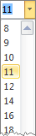
- Estilo de fuente: N K S
Existen herramientas de estilo que nos permiten realizar cambios sobre un texto.
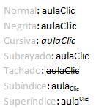Basta seleccionar el texto y hacer clic en el botón correspondiente. Al activarse la opción se muestra el fondo anaranjado. Para desactivarlo se sigue el mismo proceso. Como puedes apreciar en la imagen , se pueden activar varios a la vez: Ejemplo.
- Negrita (teclas CTRL+B): Aumenta el grosor de la línea que dibuja los caracteres.
- Cursiva (teclas CTRL+I): Inclina el texto ligeramente hacia la derecha.
- Subrayado (teclas CTRL+U): Dibuja una línea simple bajo el texto. Si pulsas la pequeña flecha triangular de su derecha se despliega un menú que te permite cambiar el estilo de la línea, pudiendo elegir entre líneas onduladas, discontinuas, dobles, gruesas, etc.
- Tachado: Dibuja una línea sobre el texto.
- Subíndice (teclas CTRL+ =): Reduce el tamaño del texto y lo sitúa más abajo que el resto del texto.
- Superíndice (teclas CTRL+ +): Reduce el tamaño del texto y lo sitúa más arriba que el resto del texto.
Subíndice y superíndice son los únicos estilos que no se pueden aplicar a la vez. Porque, obviamente, el texto se posiciona arriba o abajo, pero no en ambos sitios a la vez.

Formatos de párrafo:
Para cambiar las características de formato de un párrafo, basta con seleccionarlo y modificar las características que queramos.
Los párrafos son unidades dentro del documento Word que tienen sus propias características de formato, pudiendo ser diferentes de un párrafo a otro. Otras unidades más amplias son las secciones, que veremos más adelante.
Las características más importantes de formato de párrafo son la alineación y la sangría, ambas están disponibles en la pestaña Inicio.
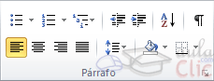
Alineación.
Estos son los botones para fijar la alineación. Hay cuatro tipos de alineación:
Izquierda | Centrada | Derecha | Justificada
Este párrafo tiene establecida alineación izquierda. | Este párrafo tiene establecida la alineación centrada. | Este párrafo tiene establecida alineación derecha. | Este párrafo tiene una alineación justificada.
Cuando hablamos de alinear un párrafo nos referimos, normalmente, a su alineación respecto de los márgenes de la página, pero también podemos alinear el texto respecto de los bordes de las celdas si el texto se encuentra en una tabla. La forma de fijar los márgenes de la página se verá en el capítulo correspondiente.
Otra forma de definir la alineación del párrafo que se va a escribir es Escribir al Vuelo. Esta función permite escribir en cualquier parte de la página directamente sin tener que insertar líneas en blanco. Puedes aprender cómo hacerlo en el siguiente avanzado:
Sangría: Aplicar una sangría a un párrafo es desplazar un poco el párrafo hacia la derecha o izquierda. Se realiza seleccionando el párrafo y haciendo clic en uno de estos botones de la pestaña Inicio en el grupo Párrafo, según queramos desplazar hacia la izquierda o hacia la derecha.
Así desplazamos el párrafo 1,25 cm. cada vez que hacemos clic en el botón, pero también se puede desplazar otro valor que deseemos. Puedes ver cómo se hace, junto con otras opciones de la pestaña Inicio, como la forma de variar el espacio que separa los párrafos, y el espacio que separa las líneas o interlineado.

Listas con viñetas y numeradas:

En el grupo Párrafo de la pestaña Inicio también encontramos herramientas para crear listas.
Una lista no es más que un conjunto de elementos ligeramente tabulados y precedidos por un símbolo, dibujo o número. Utilizaremos una lista numerada o por viñetas dependiendo de si los elementos guardan o no un orden secuencial. Para aplicarlas, podemos:
- Pulsar el correspondiente botón y empezar a escribir cada uno de los elementos de la lista.
- O bien seleccionar un texto ya existente y aplicar el estilo de lista.

Esta es la forma manual de crear listas, pero existe otra forma: dejar que Word la cree de forma automática.
- Si empiezas a introducir elementos precedidos por un signo (como - o * ) Word entenderá que quieres introducir una lista de viñetas.
- Si lo que haces es introducir elementos precedidos por letras o números también creará una lista, en este caso numérica.
Ten presente que se inserta un número o viñeta por cada párrafo, es decir, a continuación de la tecla INTRO. Si quieres que dos elementos estén en la misma viñeta, deberás separarlos por un salto de línea, pulsando MAYÚS+INTRO en vez de INTRO.
El resultado será el siguiente:
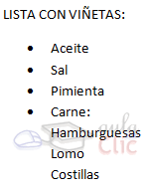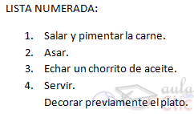
Si quieres que un elemento de la lista numérica no empiece por 1 o no siga la secuencia, utiliza la opción Establecer valor de numeración del submenú que despliega su correspondiente flecha.

Una característica de los elementos de una lista es que se pueden ordenar alfabéticamente. Lo haremos seleccionándolos y pulsando el botón Ordenar que se encuentra también en la pestaña Inicio, junto a los botones de lista. En el cuadro de diálogo lo único que debemos hacer es escoger si queremos una ordenación ascendente o descendente y aceptar.

Al pulsar TAB antes de introducir un nuevo elemento indicamos que Este está un nivel inferior que el anterior, es decir, indicamos una dependencia. Esto da lugar a las listas multinivel. Las listas multinivel pueden ser tanto de viñetas como numéricas.
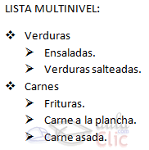
También encontrarás la opción Cambiar nivel de lista en cada uno de los botones de lista , si despliegas su submenú pulsando la flecha triangular que hay a la derecha de cada uno de ellos.
Para elegir el estilo de lista, lo único que hay que hacer es desplegar la flecha triangular situada a la derecha de cada uno de los botones.
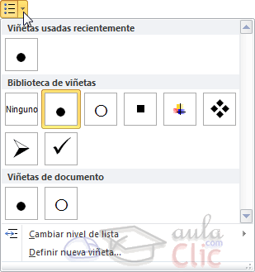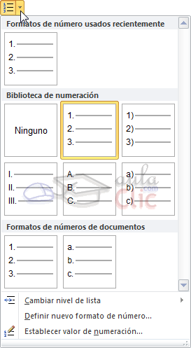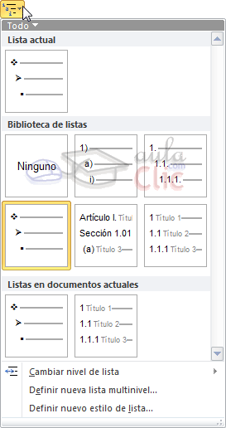

Listas con viñetas y numeradas:

En el grupo Párrafo de la pestaña Inicio también encontramos herramientas para crear listas.
Una lista no es más que un conjunto de elementos ligeramente tabulados y precedidos por un símbolo, dibujo o número. Utilizaremos una lista numerada o por viñetas dependiendo de si los elementos guardan o no un orden secuencial. Para aplicarlas, podemos:
- Pulsar el correspondiente botón y empezar a escribir cada uno de los elementos de la lista.
- O bien seleccionar un texto ya existente y aplicar el estilo de lista.

Esta es la forma manual de crear listas, pero existe otra forma: dejar que Word la cree de forma automática.
- Si empiezas a introducir elementos precedidos por un signo (como - o * ) Word entenderá que quieres introducir una lista de viñetas.
- Si lo que haces es introducir elementos precedidos por letras o números también creará una lista, en este caso numérica.
Ten presente que se inserta un número o viñeta por cada párrafo, es decir, a continuación de la tecla INTRO. Si quieres que dos elementos estén en la misma viñeta, deberás separarlos por un salto de línea, pulsando MAYÚS+INTRO en vez de INTRO.
El resultado será el siguiente:
Si quieres que un elemento de la lista numérica no empiece por 1 o no siga la secuencia, utiliza la opción Establecer valor de numeración del submenú que despliega su correspondiente flecha.

Una característica de los elementos de una lista es que se pueden ordenar alfabéticamente. Lo haremos seleccionándolos y pulsando el botón Ordenar que se encuentra también en la pestaña Inicio, junto a los botones de lista. En el cuadro de diálogo lo único que debemos hacer es escoger si queremos una ordenación ascendente o descendente y aceptar.

Al pulsar TAB antes de introducir un nuevo elemento indicamos que Este está un nivel inferior que el anterior, es decir, indicamos una dependencia. Esto da lugar a las listas multinivel. Las listas multinivel pueden ser tanto de viñetas como numéricas.
También encontrarás la opción Cambiar nivel de lista en cada uno de los botones de lista , si despliegas su submenú pulsando la flecha triangular que hay a la derecha de cada uno de ellos.

Para elegir el estilo de lista, lo único que hay que hacer es desplegar la flecha triangular situada a la derecha de cada uno de los botones.

FORMATOS DE PAGINAS:
Tanto si escogemos la opción de personalizar, como si pulsamos el pequeño botón de la esquina inferior derecha del grupo Configuración de página, veremos la siguiente ventana: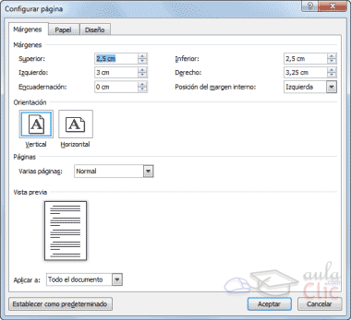
En la pestaña Márgenes podemos fijar los márgenes tecleando los centímetros deseados en cada campo: Superior, Inferior, Izquierdo y Derecho. También el de Encuadernación, que es un espacio adicional reservado para encuadernar las hojas.
- Posición del margen interno. Aquí indicaremos en qué posición vamos para aplicar el margen de encuadernación.
- Orientación. Indicamos si la página tiene orientación vertical (la más usual) o horizontal (también llamada apaisada).
- Páginas. Podemos establecer varias páginas, en ese caso tenemos varias opciones: Márgenes simétricos, Dos páginas por hoja o Libro plegado. Al establecer cada una de estas opciones la vista previa te mostrará claramente en qué consisten.
- En la parte derecha de la pantalla tenemos la Vista previa que nos dará una idea bastante aproximada de cómo afectan los cambios que hemos introducido al diseño de la página.
- Si pulsamos el botón Establecer como predeterminado, los valores actuales serán los que se utilicen en los nuevos documentos que creemos.
En la pestaña Papel determinaremos el tipo de papel a utilizar en la impresora: A4, Carta, etc. y también la bandeja de la que tomará el papel la impresora, en caso de que tenga más de una.
En la pestaña Diseño fijaremos la posición de Encabezados y pies de página. Hemos dicho que fuera de los márgenes no se puede escribir, pero hay una excepción; los encabezados y pies de página se escriben en la zona de los márgenes. Si vamos a utilizar encabezados o pies de página, debemos tenerlo en cuenta a la hora de fijar la amplitud de los márgenes.
Encabezado: indicaremos los cm. que deseamos que haya entre el borde superior del papel y la primera línea del encabezado.
Pie de página: diremos los cm. que deben quedar entre la última línea del pie de página y el borde inferior de la página.
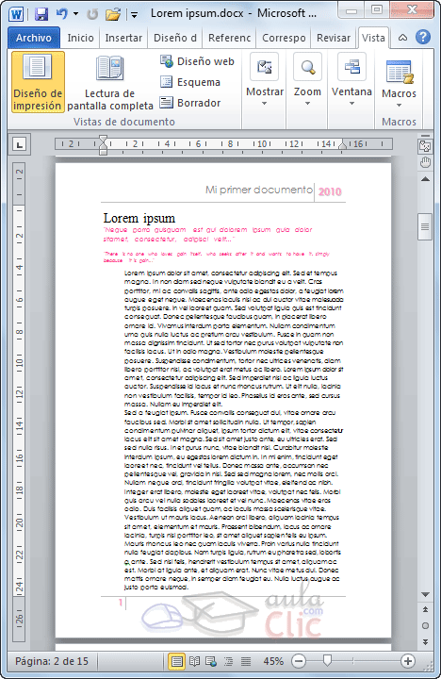
Para apreciar el efecto global de los márgenes en nuestro documento debemos visualizarlo con la vista de Diseño de impresión.
Si no estás seguro de estar visualizándolo así, selecciona la opción en la pestaña Vista. Esta imagen es un ejemplo de vista Diseño de impresión de un documento con encabezado y pie de página.
Podemos observar como en las reglas horizontal y vertical hay una zona más oscura que indica el tamaño de los márgenes.
También se puede ver como la línea del encabezado queda dentro de la zona del margen superior, y la línea del pie de página queda dentro del margen inferior.
Desde esta vista también se pueden modificar los márgenes. Para modificar el margen superior basta colocar el cursor en la regla vertical justo donde acaba la zona más oscura que identifica el margen, y cuando el cursor tome la forma de una doble flecha, hacer clic y arrastrar hasta la nueva posición del margen.
Para el resto de los márgenes repetir la operación, pero poner especial cuidado en el margen izquierdo para no mover los iconos de sangrías que están también en la misma zona.

TOMADO DE: http://www.aulaclic.es/word-2010/t_8_2.htm

,

